检 测 报 告

试验名称：体压分布

主检： |  | 日期： | 2022年5月29日
审核： |  | 日期： | 年月日
批准： |  | 日期： | 年月日

北京光华荣昌汽车部件有限公司实验室

声 明

- 报告无实验室“检测专用章”无效。
- 报告无主检、审核、批准人签字无效。
- 报告涂改无效。
⑷ 复制报告未重新加盖“检测专用章”无效。
⑸ 对检测报告若有异议，请收到报告后15个工作日内通知实验室。
⑹ 送样检测仅对样品负责。
⑺ 电子版报告无安全密码无效

试验单位：北京光华荣昌汽车部件有限公司实验室
地 址：北京市昌平区流村镇工业园区
电 话： (010) 60793358-5711 邮 编：102200

样品名称 | 驾驶员座椅总成（高配） | 车 型 | J6L
样品件号 | 6800010-EH13-C00 | 样品数量 | 1件
委托单位 | 座椅开发部 | 生产单位 | /
送样者及其  联系方式 | 李世新  18612905895 | 送样日期 | 2022年5月6日
试验地点 | 北京光华荣昌汽车部件有限公司  实验室 | 试验日期 | 2022年5月28日
试验项目 | 体压分布
试验标准 | A08 CDB-21
样品状态 | PV
试验结果 | 不评价
备 注

一、试验条件
试验时间： | 2022年5月28日—2022年5月28日
试验地点： | 北京光华荣昌汽车部件有限公司实验室
试验人员： | 吴航波
环境温/湿度： | 温度：23.6℃；湿度：31.3 %
二、试验仪器设备
序号 | 设备名称 | 设备编号 | 规格型号 | 厂家 | 精度 | 有效期
1 | 体压分布测试仪 | Q-020 | CONFORMat | 北京麦斯科技（代理） | 5% | 2022年12月6日
三、试验方法及评价标准
1、试验方法
试验要求：
- 自然姿态：试验人员落座与座椅正中，背部完全靠在靠背上，头部摆正，目视前方，腿部成90°弯曲，双手放置在大腿上，成防松状态。
- 样品要求：试样在实验室的室温条件下放置8小时以上。
- 身高和体重：
 | 成年男性
身高（cm） | 164～169 | 170～175 | 176～180
体重（kg） | 60～65 | 65～75 | 75～80
注：多人测试同一座椅时，选取体重、身高在相同范围的至少3个试验人员。
- 穿戴用品：要求穿着不带衣兜、饰物的薄衣，配平底鞋。
- 试验前以自然状态在座椅正中乘坐3min中左右，在此期间调整不正确的坐姿。
- 按坐姿分类表中坐姿顺序进行体压分布，每个坐姿停留大于3秒，并重复测量3次。
腿部姿势 | 腿部90° | 腿部自然前伸
坐姿分类 | 背靠椅背 | 背靠椅背
坐姿分类 | 上身垂直 | 上身垂直
坐姿分类 | 上身下滑 | 上身下滑
坐姿分类 | 上身30°前倾 | 上身30°前倾

2、评价标准
输出结果，客户主观评价
四、标准偏离
1、标准偏离
无
五、试验结果
1、试验结果
样件名称 | 样品编号 | 状态描述
驾驶员座椅总成（高配） | 101-006 | 1#男性：身高：169mm 体重：58kg  2#男性：身高：170mm 体重: 71kg  3#男性：身高：177mm 体重：80kg  输出见结果照片。

2、结果照片
1#男性：  身高：169mm  体重：58kg | 腿部90°弯曲—背靠椅背
1#男性：  身高：169mm  体重：58kg | 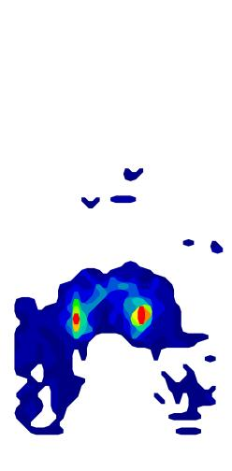 | 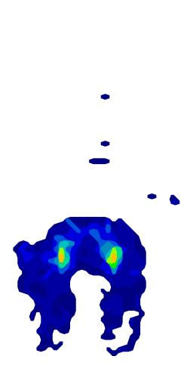 | 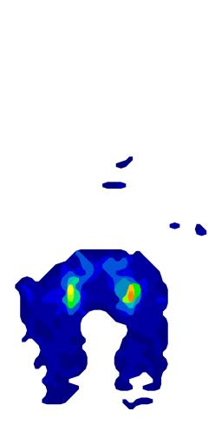
1#男性：  身高：169mm  体重：58kg | 腿部90°弯曲—上身垂直
1#男性：  身高：169mm  体重：58kg | 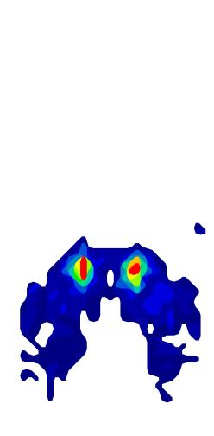 | 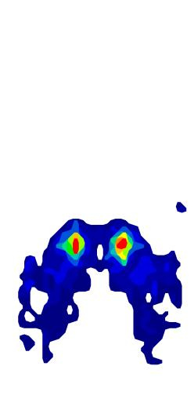 | 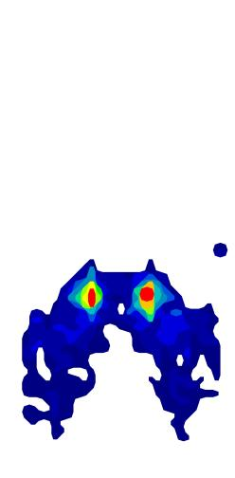
1#男性：  身高：169mm  体重：58kg | 腿部90°弯曲—上身下滑
1#男性：  身高：169mm  体重：58kg | 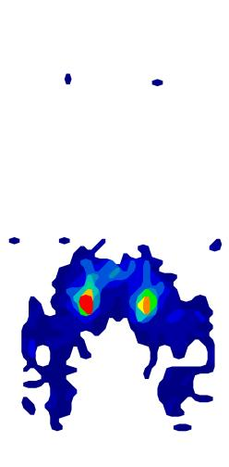 | 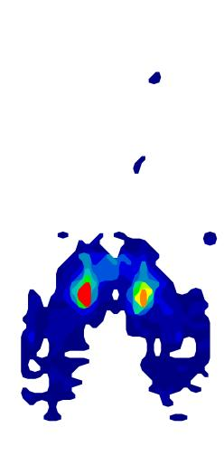 | 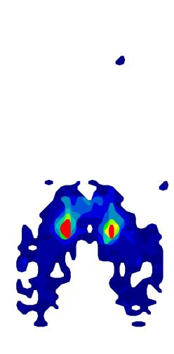
1#男性：  身高：169mm  体重：58kg | 腿部90°弯曲—上身30°前倾
1#男性：  身高：169mm  体重：58kg | 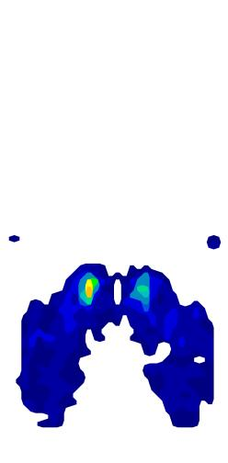 | 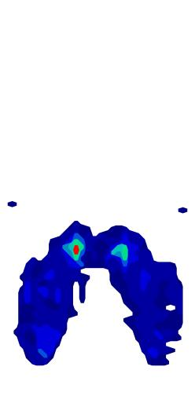 | 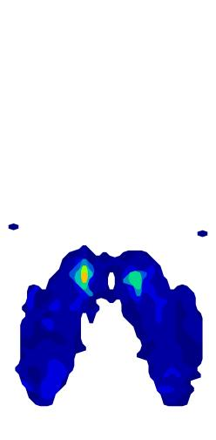
1#男性：  身高：169mm  体重：58kg | 腿部自然前伸—背靠椅背
1#男性：  身高：169mm  体重：58kg | 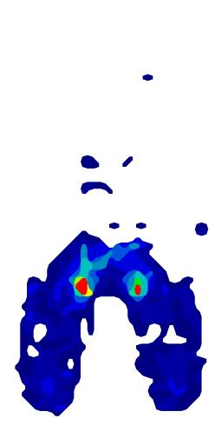 | 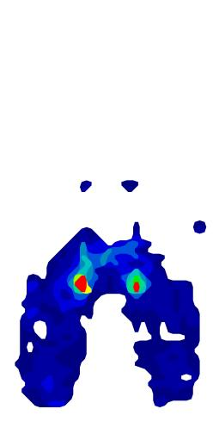 | 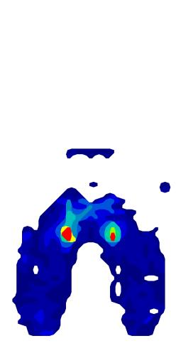
1#男性：  身高：169mm  体重：58kg | 腿部自然前伸—上身垂直
1#男性：  身高：169mm  体重：58kg | 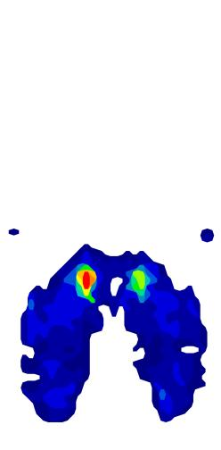 | 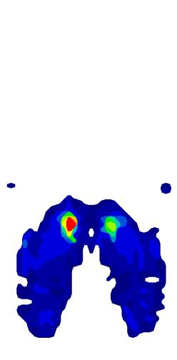 | 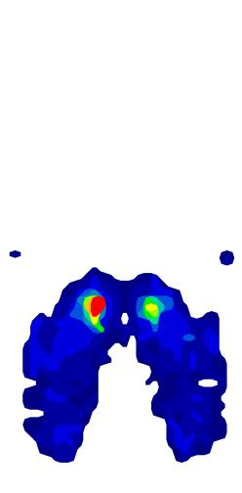
1#男性：  身高：169mm  体重：58kg | 腿部自然前伸—上身下滑
1#男性：  身高：169mm  体重：58kg | 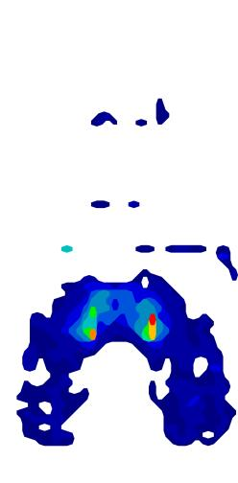 | 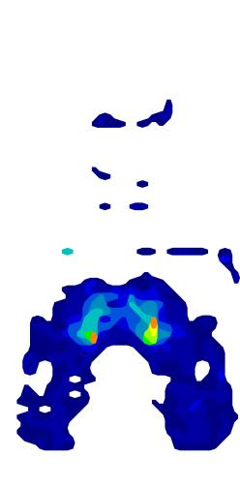 | 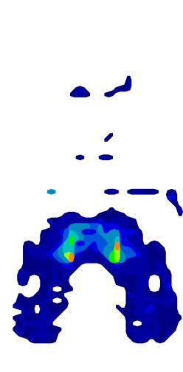
1#男性：  身高：169mm  体重：58kg | 腿部自然前伸—上身30°前倾
1#男性：  身高：169mm  体重：58kg | 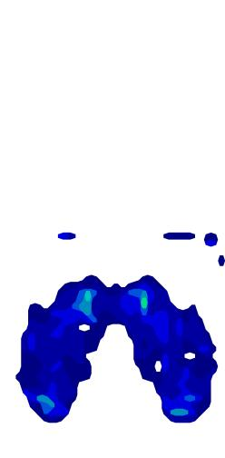 | 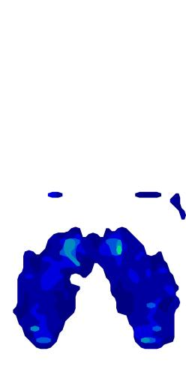 | 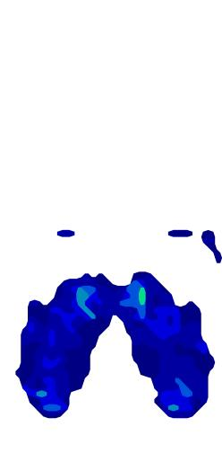
2#男性：  身高：170mm  体重：71kg | 腿部90°弯曲—背靠椅背
2#男性：  身高：170mm  体重：71kg | 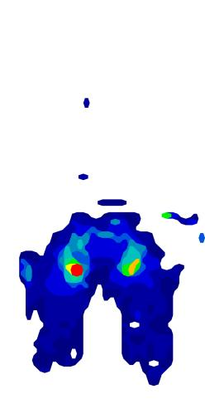 | 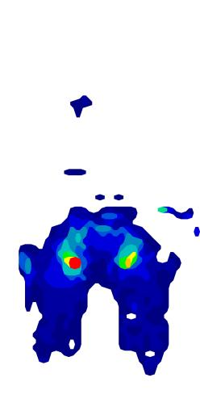 | 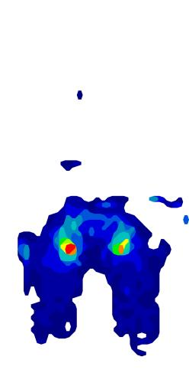
2#男性：  身高：170mm  体重：71kg | 腿部90°弯曲—上身垂直
2#男性：  身高：170mm  体重：71kg | 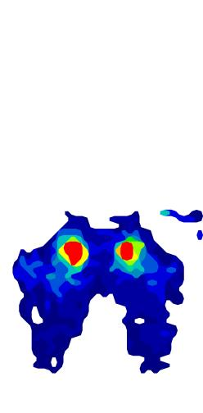 | 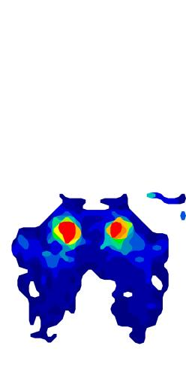 | 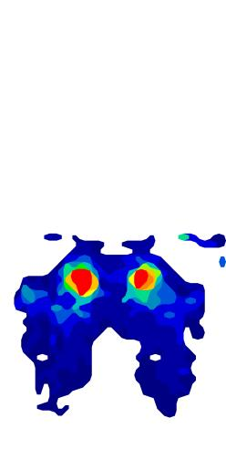
2#男性：  身高：170mm  体重：71kg | 腿部90°弯曲—上身下滑
2#男性：  身高：170mm  体重：71kg | 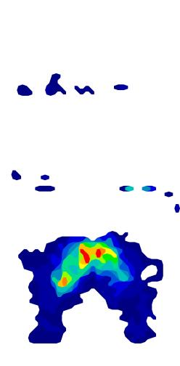 | 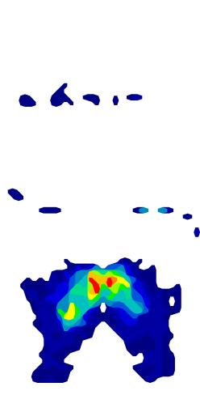 | 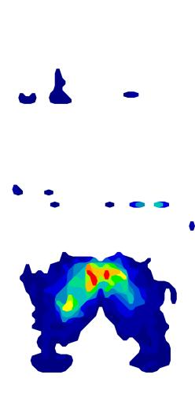
2#男性：  身高：170mm  体重：71kg | 腿部90°弯曲—上身30°前倾
2#男性：  身高：170mm  体重：71kg | 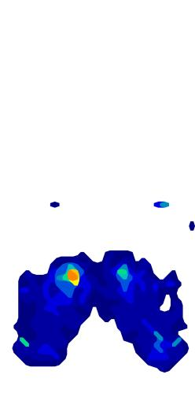 | 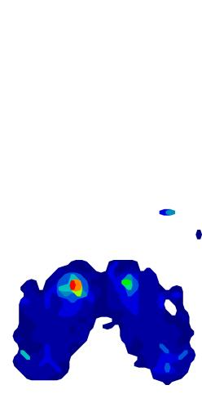 | 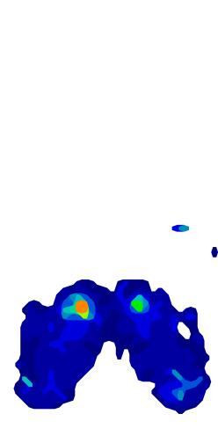
2#男性：  身高：170mm  体重：71kg | 腿部自然前伸—背靠椅背
2#男性：  身高：170mm  体重：71kg | 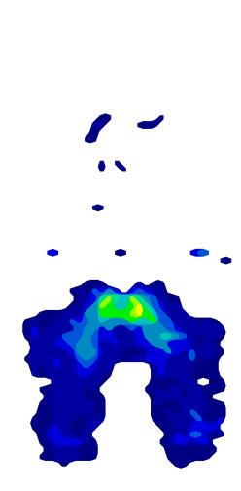 | 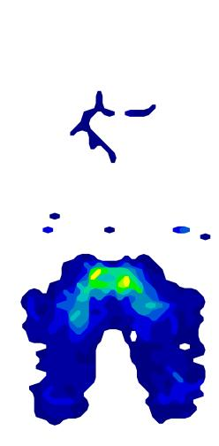 | 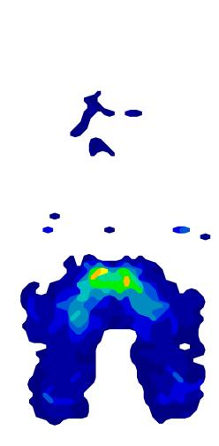
2#男性：  身高：170mm  体重：71kg | 腿部自然前伸—上身垂直
2#男性：  身高：170mm  体重：71kg | 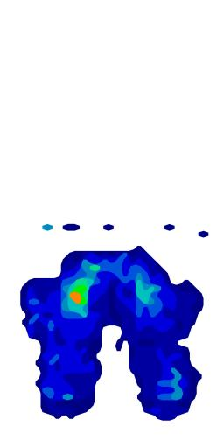 | 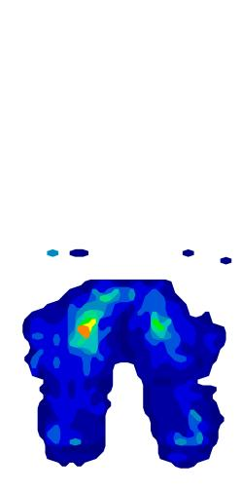 | 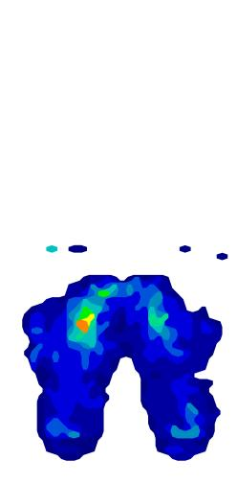
2#男性：  身高：170mm  体重：71kg | 腿部自然前伸—上身下滑
2#男性：  身高：170mm  体重：71kg | 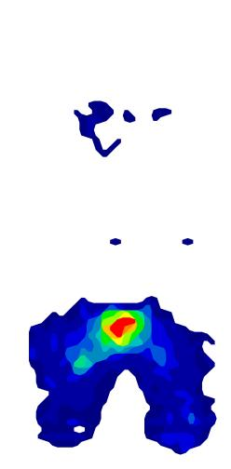 | 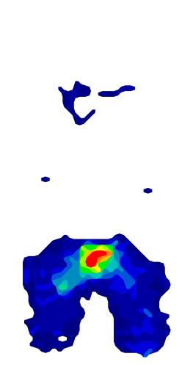 | 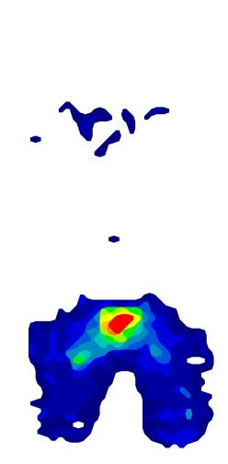
2#男性：  身高：170mm  体重：71kg | 腿部自然前伸—上身30°前倾
2#男性：  身高：170mm  体重：71kg | 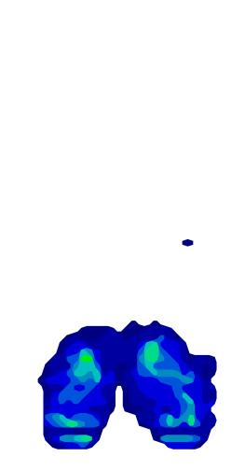 | 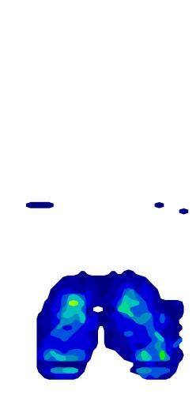 | 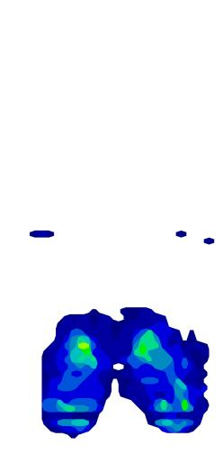
3#男性：  身高：177mm  体重：80kg | 腿部90°弯曲—背靠椅背
3#男性：  身高：177mm  体重：80kg | 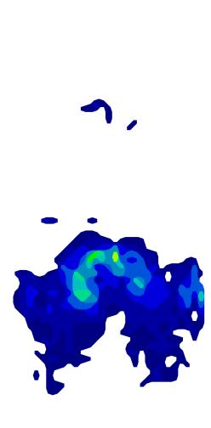 | 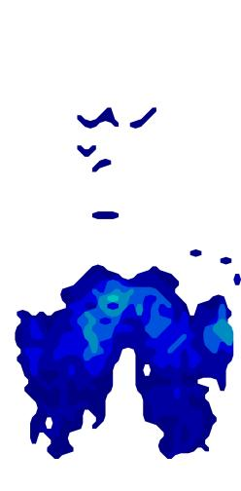 | 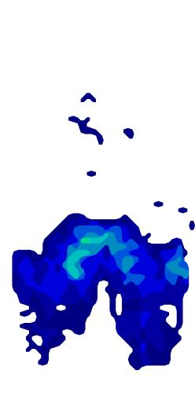
3#男性：  身高：177mm  体重：80kg | 腿部90°弯曲—上身垂直
3#男性：  身高：177mm  体重：80kg | 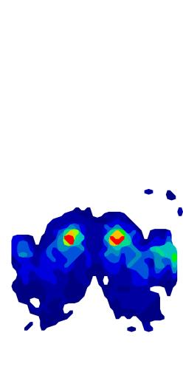 | 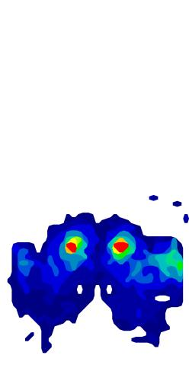 | 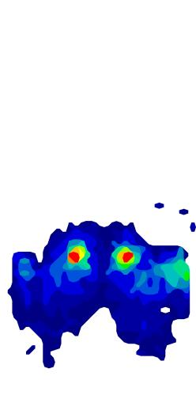
3#男性：  身高：177mm  体重：80kg | 腿部90°弯曲—上身下滑
3#男性：  身高：177mm  体重：80kg | 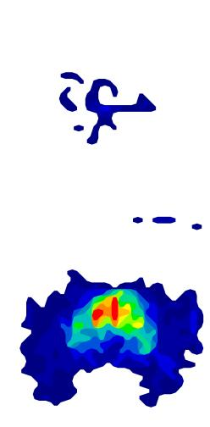 | 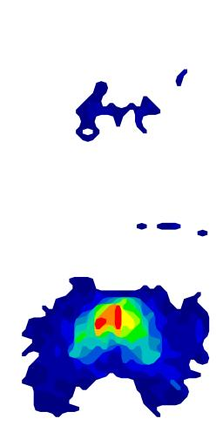 | 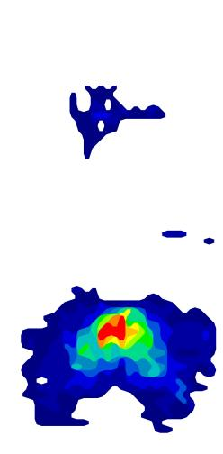
3#男性：  身高：177mm  体重：80kg | 腿部90°弯曲—上身30°前倾
3#男性：  身高：177mm  体重：80kg | 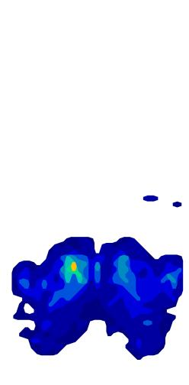 | 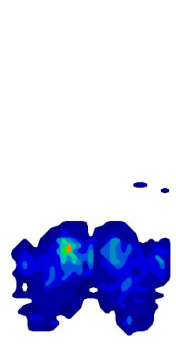 | 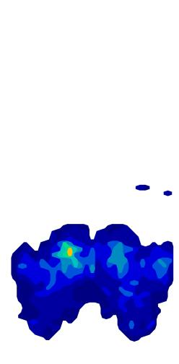
3#男性：  身高：177mm  体重：80kg | 腿部自然前伸—背靠椅背
3#男性：  身高：177mm  体重：80kg | 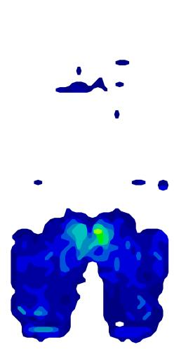 | 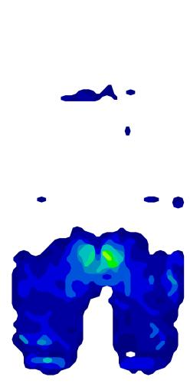 | 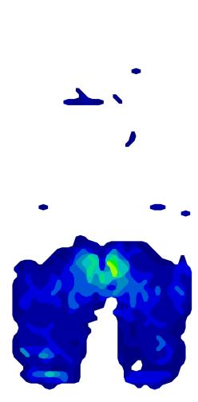
3#男性：  身高：177mm  体重：80kg | 腿部自然前伸—上身垂直
3#男性：  身高：177mm  体重：80kg | 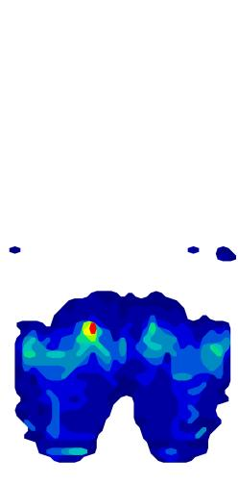 | 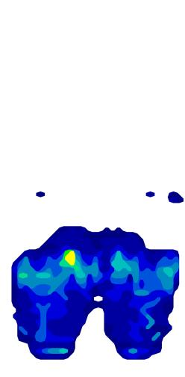 | 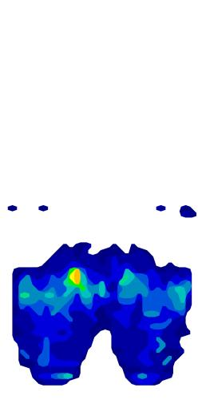
3#男性：  身高：177mm  体重：80kg | 腿部自然前伸—上身下滑
3#男性：  身高：177mm  体重：80kg | 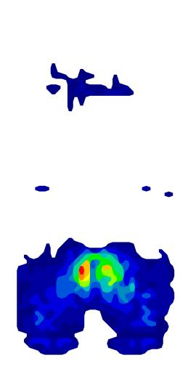 | 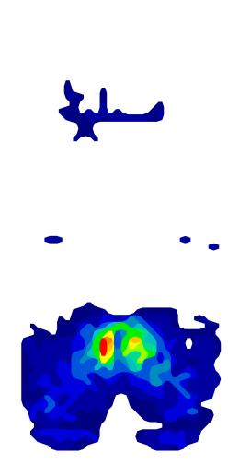 | 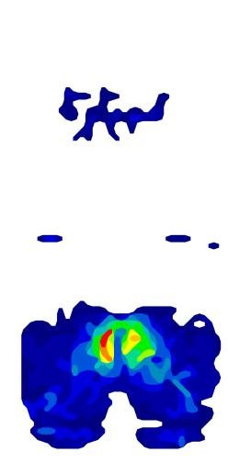
3#男性：  身高：177mm  体重：80kg | 腿部自然前伸—上身30°前倾
3#男性：  身高：177mm  体重：80kg | 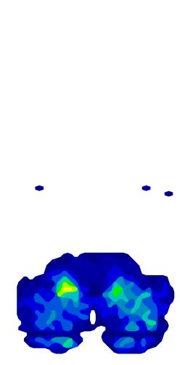 | 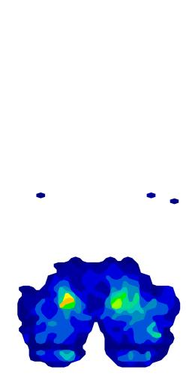 | 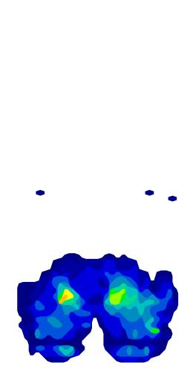
3、试验结论
不评价
备注: 合格: 达到要求; 不合格: 未达到要求; 不评价:未提供评价标准:
六、试验照片
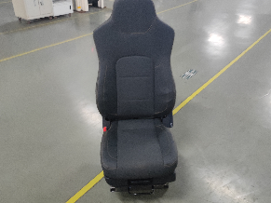
来样照片
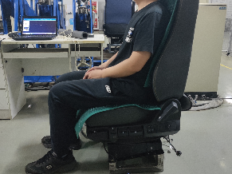 | 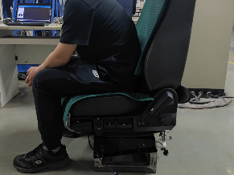
试验中
 |  | 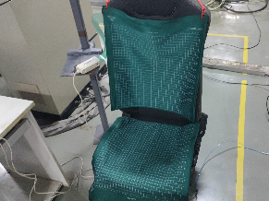
试验前 |  | 试验后
附录：样品情况表
项 目 | 样品情况
车辆名称、型号、商标 | J6L
车辆类型 | /
车辆生产厂 | /
样品名称 | 驾驶员座椅总成（高配）
规格型号 | 6800010-EH13-C00
结构 | /
材料名称 | /
正面颜色 | /
**报告结束**

